Перелік датчиків Цифрового вимірювального комп’ютерного комплексу для СТЕМу (учнівський комплект)

- Аналогово-цифровий перетворювач LabQuest 2 2
- Температурний зонд з нержавіючої сталі 6
- Адаптер датчика NXT 11
- 30-вольтовий зонд напруги 12
- Датчик сильного струму 13
- Лічильник крапель 16
- Датчик ORP 20
- Зонд провідності 24
- Колориметр Go Direct 31

Аналогово-цифровий перетворювач LabQuest 2

Цей продукт замінено на LabQuest 3 .
LabQuest 2 - це найпотужніший, підключений та універсальний пристрій збору даних, доступний для навчання STEM. Залучіть своїх учнів до практичних наук у вашому класі або на місцях.
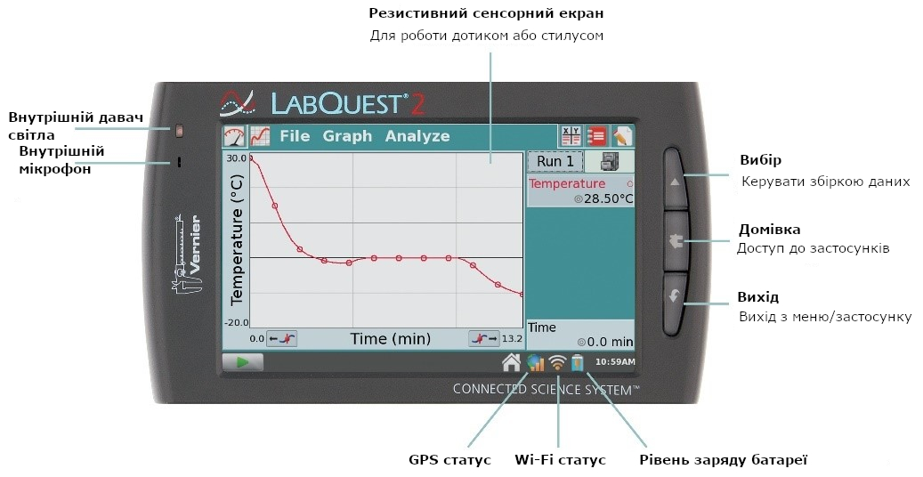
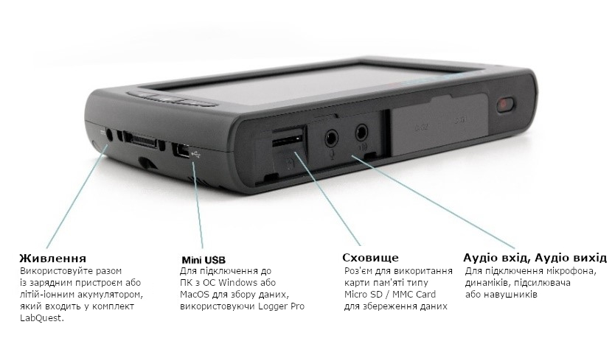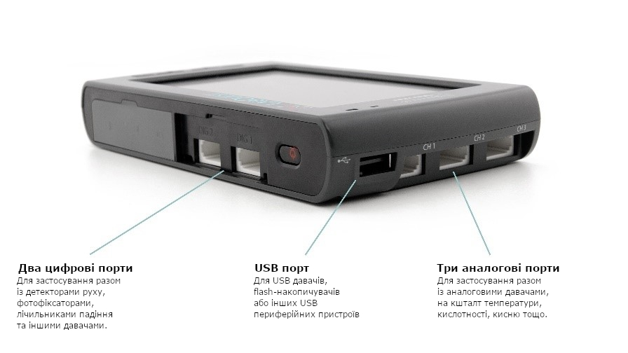
Vernier LabQuest 2 - це автономний інтерфейс, який використовується для збору даних датчиків за допомогою вбудованого додатка для графічного аналізу та аналізу. Великий сенсорний екран із високою роздільною здатністю дозволяє легко та інтуїтивно зрозуміло збирати, аналізувати та обмінюватися даними експериментів. Його бездротове підключення сприяє співпраці та персоналізованому навчанню. Ви також можете використовувати LabQuest 2 як інтерфейс датчика USB за допомогою програмного забезпечення Logger Pro або з нашим додатком графічного аналізу для бездротової передачі даних на один або кілька мобільних пристроїв.

Ключові особливості
- Автономний і комп'ютерний інтерфейс датчика з сенсорним екраном
- Сумісний з усіма датчиками Vernier
- Великий екран із високою роздільною здатністю з портретною та альбомною орієнтацією
- Швидкий збір даних
- Акумуляторна батарея великої ємності
- Сумісний з комп'ютерами Windows і Macintosh
- Збирайте, аналізуйте та передавайте дані датчиків бездротово з iPad, пристроями Android та Chromebook
- Безкоштовні оновлення програмного забезпечення
- Великий сенсорний екран із високою роздільною здатністю
- Вбудовані датчики, такі як GPS та акселерометри
- Бездротове підключення за допомогою Wi-Fi та Bluetooth
- Швидкий збір даних із 100 000 зразків в секунду

Бездротовий доступ до даних
Бездротовий обмін даними підтримує практичне спільне навчання з індивідуальною відповідальністю. За допомогою програми «Спільний доступ до даних» члени лабораторних груп бездротово до LabQuest 2 та спільно збирають дані експерименту. Студенти можуть використовувати мобільні пристрої для аналізу окремої копії даних.

Навчальна програма
- Включені вказівки студентів для понад 100 найпопулярніших експериментів Верньє;
- Настроювана бібліотека експериментів Верньє;
- Імпортуйте власні експерименти в LabQuest 2

Технічні характеристики

Дисплей
- Екран 11,2 см х 6,7 см ( діагональ 13,1 см )
- 800 x 480 пікселів кольоровий дисплей зі швидкістю 188 точок на дюйм
- Світлодіодне підсвічування
- Портретна або альбомна орієнтація екрана
- Висококонтрастний режим для видимості на вулиці

Процесор
- Процесор додатків 800 МГц

Підключення
- Wi-Fi 802.11 b / g / n @ 2,4 ГГц
- Bluetooth Smart для бездротових датчиків WDSS і Go

Інтерфейс користувача
- Резистивний сенсорний екран
- Дотик і навігація стилусом для ефективності та точності

Збір даних
- 100 000 зразків в секунду
- 12-бітна роздільна здатність
- Вбудований GPS, 3-осьовий акселерометр, температура навколишнього середовища, світло та мікрофон

Довговічність довкілля
- Робоча температура: 0 - 45 ° C
- Температура зберігання: -30 - 60 ° C
- Стійкий до бризок
- Міцний корпус, призначений для витримки падіння з лабораторної лавки

Розмір і вага
- Розмір: 8,8 см х 15,4 см х 2,5 см
- Вага: 350 г.

Порти
- 5 каналів датчика
- USB-порт для датчиків, флешок та периферійних пристроїв
- Міні-порт USB
- Роз'єм живлення постійного струму
- Слот для MicroSD / MMC
- Вхід і вихід аудіо

Зберігання
- 200 МБ
- Розширюється за допомогою MicroSD та флеш-накопичувача USB

Потужність
- Акумуляторна батарея великої ємності
- Зарядка / живлення постійного струму через зовнішній адаптер (у комплекті)

Що входить
- Інтерфейс Vernier LabQuest 2
- Стилус
- Кабель для підключення до комп'ютера (USB)
- Блок живлення змінного струму

Програмне забезпечення

Особливості аналізу
- Виконуйте лінійні та криві підгонки
- Пейзаж та портрет
- Підтримує вбудовані датчики - GPS, мікрофон, акселерометри, датчики відносного освітлення
- Складіть прогноз перед збором даних
- Відображення двох графіків одночасно
- Відобразіть на графіку дотичну лінію
- Інтегральна функція
- Статистика

Вбудовані програми
- Секундомір
- Періодична таблиця
- Звукозапис (для голосових анотацій)
- Науковий калькулятор
- Генератор звукових функцій

Універсальні інструменти та ресурси
- Більше 100 попередньо завантажених лабораторних вказівок з популярних лабораторних книг Верньє
- Поле приміток
- Надішліть скріншоти електронної пошти та файли даних для використання у лабораторних звітах або подайте безпосередньо інструктору
- Експортуйте дані до Logger Pro , Excel ® та іншого програмного забезпечення для аналізу даних
- Потоково передавайте дані бездротово на пристрої Chromebook, iPad та Android

Дані та графіки електронної пошти
LabQuest 2 може надсилати дані датчиків електронною поштою у різних форматах, залежно від потреб студента та експерименту. Студенти можуть надсилати дані датчиків електронною поштою додому для своїх звітів або до викладача.
- Файл даних : Імпортуйте в Logger Pro для аналізу
- Графік : PDF лише графіку
- Текстовий файл : для імпорту в електронні таблиці
- Знімок екрану : Відмінно підходить для використання в навчальних матеріалах

Комп’ютерне програмне забезпечення для збору даних
Ви також можете використовувати LabQuest 2 як комп'ютерний інтерфейс за допомогою програм Logger Pro 3, Logger Lite або Graphical Analysis 4.
Збирайте та аналізуйте дані датчиків за допомогою нашого безкоштовного програмного забезпечення Graphical Analysis 4 для Chrome ™ , Windows ® , macOS ™ , iOS ® та Android ™ . Використовуйте LabQuest 2 як інтерфейс датчика USB на комп’ютері чи Chromebook.

Температурний зонд з нержавіючої сталі
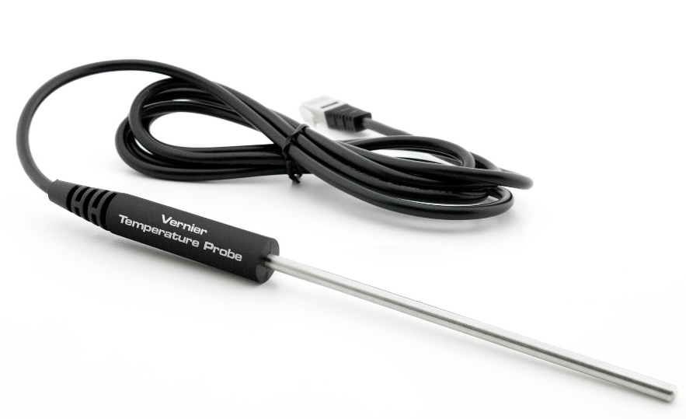
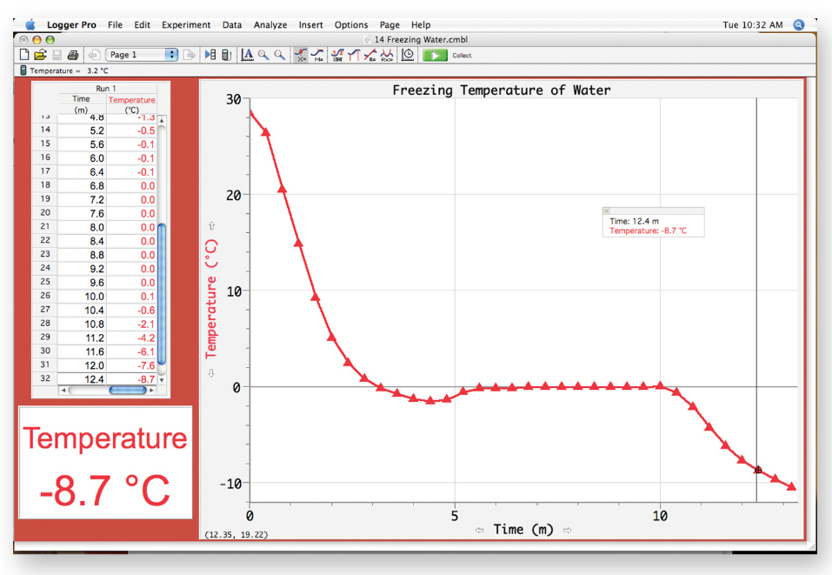
Температура замерзання води

Температурний зонд з нержавіючої сталі - це міцний загальний датчик температури, який можна використовувати в органічних рідинах, розчинах солей, кислотах та основах. Використовуйте його, як і термометр для експериментів з хімії, фізики, біології, науки про Землю та природокористування.

Рівень освіти
- ПОЧАТКОВА ШКОЛА
- СЕРЕДНЯ ШКОЛА
- ВИЩА ШКОЛА
- КОЛЕДЖ

Предмети
- Біологія
- Хімія
- Наука про Землю
- Техніка
- Екологія
- Загальна хімія
- Математика
- Фізична наука
- Фізика
- Якість води

Починаємо
- Підключіть датчик до інтерфейсу (LabQuest Mini, LabQuest 2 тощо).
- Запустіть відповідне програмне забезпечення для збору даних (Logger Pro , Logger Lite, LabQuest App), якщо воно ще не запущене, і оберіть Створити в меню Файл.
Програмне забезпечення визначить датчик і завантажить налаштування збору даних за замовчуванням. Тепер ви готові збирати дані.
Якщо ви збираєте дані за допомогою Chromebook ™, мобільного пристрою, такого як iPad ® або планшета Android ™, або бездротового датчика або інтерфейсу Vernier, будь ласка, перегляньте наступне посилання для отримання актуальної інформації про підключення:
www.vernier.com/start/tmp-bta

Використання продукту
Підключіть датчик, дотримуючись вказівок у розділі Початок роботи цього посібника користувача.
Ось декілька загальних рекомендацій щодо використання:
- Ручка зонда виконана з литого пластифікованого Santoprene ® . Хоча цей матеріал дуже хімічно стійкий, ми рекомендуємо уникати занурення зонда за межі частини нержавіючої сталі.
- Завжди ретельно мийте зонд після використання.

Технічні характеристики
Температурний діапазон | Від –40 до 135 ° C (–40 до 275 ° F)
Максимальна температура, яку датчик може переносити без пошкодження | 150 ° C
13-бітна роздільна здатність | - 0,09 ° C (від –40 до 0 ° C)  - 0,02 ° C (від 0 до 40 ° C)  - 0,05 ° C (від 40 до 100 ° C)  - 0,13 ° C (100-135 ° C)
12-бітна роздільна здатність | - 0,17 ° C (від –40 до 0 ° C)  - 0,03 ° C (від 0 до 40 ° C)  - 0,1 ° C (від 40 до 100 ° C)  - 0,25 ° C (100-135 ° C)
10-бітна роздільна здатність | - 0,68 ° C (від –40 до 0 ° C)  - 0,12 ° C (від 0 до 40 ° C)  - 0,4 ° C (від 40 до 100 ° C)  - 1,0 ° C (100-135 ° C)
Температурний сенсор | Термістор NTC 20 кОм
Точність | ± 0,2 ° C при 0 ° C, ± 0,5 ° C при 100 ° C
Час відповіді  (час для зміни читання на 90%) | - 10 секунд (у воді, при перемішуванні)  - 400 секунд (у нерухомому повітрі)  - 90 секунд (у русі повітря)
Розміри зонда | - Довжина зонда (ручка плюс корпус): 15,5 см  - Корпус з нержавіючої сталі: довжина 10,5 см, діаметр 4,0 мм  - Ручка зонда: довжина 5,0 см, діаметр 1,25 см

Як працює датчик
Цей зонд використовує 20 кОм NTC термістор, який є змінним резистором. Коли температура зростає, опір зменшується нелінійно. Найбільш відповідним наближенням до цієї нелінійної характеристики є рівняння Штейнгарта-Харта. При 25 ° C опір становить приблизно 4,3% на ° C. Інтерфейс вимірює значення опору R при певній температурі та перетворює опір за допомогою рівняння Штейнхарта-Харта:
T = [K ₀ + K ₁ (ln 1000R) + K ₂ (ln 1000R) ³ ] ⁻¹ - 273,15
де T - температура (° C), R - виміряний опір в кОм, K _{o} = 1,02119 × 10 ⁻³ , K ₁ = 2,22468 × 10 ⁻⁴ і K ₂ = 1,33342 × 10 ⁻⁷ . Наші програми виконують це перетворення і дають показники в ° C (або інших одиницях, якщо ви завантажуєте інше калібрування).

Калібрування
У більшості випадків температурний зонд з нержавіючої сталі не потрібно калібрувати. Він калібрується перед відправкою. Однак ви можете відкалібрувати датчик за допомогою Logger Pro 3.3 або новішої версії. Примітка: Калібрування можна виконувати лише на комп’ютерах, на яких запущено Logger Pro . Для отримання додаткової інформації див. Www.vernier.com/til/1310

Догляд та обслуговування
Найпоширенішими причинами поломки датчика є
- Скручування кабелю. Іноді студенти скручують або обтискають дріт біля ручки датчика. З часом це може призвести до розв’язування проводів і змусити датчик перестати працювати.
- Перегрів датчика. При використанні в хімічних лабораторіях студенти іноді кладуть датчик на конфорку і ефективно «готують» прилад.
- Пристрій не є водонепроникним! Вода може просочитися в рукоятку датчика і пошкодити електроніку. Занурюйте датчик з нержавіючої сталі у воду лише під час збору даних.
На жаль, ці причини поломки вважаються неправильним використанням і не покриваються нашою гарантією. За нашим досвідом, ремонт такого виду пошкодження неможливий.
Корпус зонда з нержавіючої сталі виготовлений з нержавіючої сталі марки 316, що забезпечує високий рівень корозійної стійкості для використання в науковому класі. Ось декілька загальних рекомендацій щодо використання:
- Зонд можна залишати безперервно у воді при температурі в діапазоні від –40 до 150 ° C. Постійне використання в морській воді призведе до незначного зміни кольору зонда, що не матиме негативних наслідків для роботи.
- Ви можете залишати зонд безперервно в більшості органічних сполук, таких як метанол, етанол, 1-пропанол, 2-пропанол, 1-бутанол, н-гексан, лауринова кислота, парадихлорбензол, фенілсаліцилат та бензойна кислота. Зонд не слід залишати в н-пентані більше однієї години.
- Зонд можна залишити у сильних основних розчинах, таких як NaOH, на 48 годин, лише з незначним знебарвленням. Ми не рекомендуємо використовувати основні розчини, концентрація яких перевищує 3 М.
- На діаграмі наведено максимальний проміжок часу, рекомендований для впливу на зонд деяких звичайних кислот. Зонди, залишені в кислоті довше зазначеного часу, можуть пузиритися та / або знебарвлюватися, але все одно будуть функціональними. Ми не рекомендуємо залишати зонди для замочування в будь-якій кислоті довше 48 годин.
Максимальний час впливу кислоти
1 М HCl | 20 хв
2 М HCl | 10 хв
3 М HCl | 5 хв
1 MH ₂ SO ₄ | 48 годин
2 MH ₂ SO ₄ | 20 хв
3 MH ₂ SO ₄ | 10 хв
1 M HNO ₃ | 48 годин
2 М HNO ₃ | 48 годин
3 M HNO ₃ | 48 годин
1 М CH ₃ COOH | 48 годин
2 М CH ₃ COOH | 48 годин
3 М CH ₃ COOH | 48 годин
1 MH ₃ PO ₄ | 48 годин
2 MH ₃ PO ₄
3 MH ₃ PO ₄ | 48 годин

Відео

https://youtu.be/g8cy8M5-JW8

https://youtu.be/JIFE0p3Cks8

https://youtu.be/dRbZFfeBRVQ

Вирішення проблем

Первинний тест
Виконайте кроки в розділі Використання продукту. Тримайте кінчик датчика в руці та перевірте, чи не змінюються показники температури.
Для отримання додаткових відомостей про усунення несправностей та поширені запитання див. Www.vernier.com/til/1392

Адаптер датчика NXT

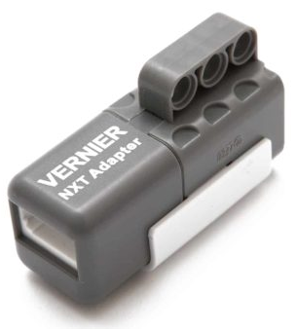

Рівень освіти
- СЕРЕДНЯ ШКОЛА
- ВИЩА ШКОЛА
- КОЛЕДЖ

Предмети
- Техніка
- Інженерна робота

Покращте свої роботи LEGO ® MINDSTORMS ® NXT та LEGO ® MINDSTORMS ® EV3 завдяки більш ніж 30 датчикам ноніуса за допомогою адаптера датчика NXT. *
Датчик адаптер Верньє NXT дозволяє датчики повернемося до роботи на LEGO ® MINDSTORMS ® NXT і EV3 робототехніка системи (продається окремо).

Програмне забезпечення
Адаптер датчика NXT забезпечує можливість підключення певних аналогових датчиків Vernier LabQuest безпосередньо до роботизованої цегли EV3, проте не все програмне забезпечення LEGO ® EV3 підтримує цю функцію.

30-вольтовий зонд напруги
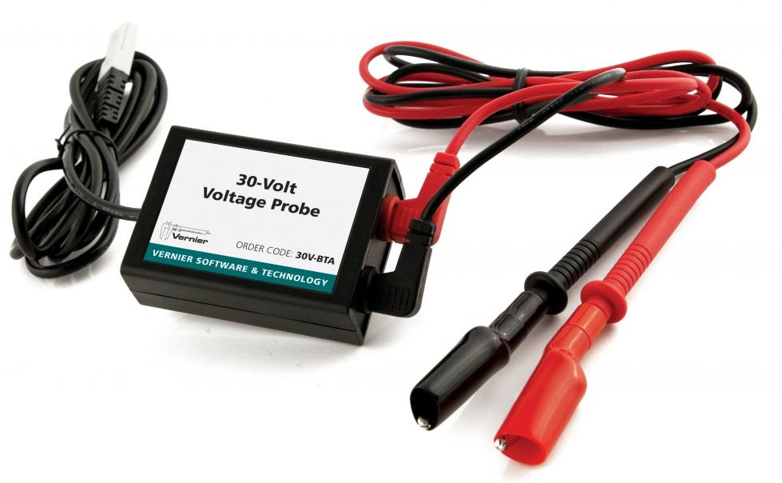

Рівень освіти:
- ВИЩА ШКОЛА
- КОЛЕДЖ

Предмети:
- Екологія
- Фізична наука
- Фізика

Опис
Цей датчик використовується для вимірювання напруги в діапазоні від -30 до +30 вольт. Використовуйте цей датчик у експериментах, що включають напруги більше 10 вольт, наприклад, при роботі з великими сонячними панелями. Оскільки цей зонд напруги охоплює такий широкий діапазон напруги, його роздільна здатність нижча, ніж наш зонд диференціальної напруги , який ми рекомендуємо для більшості експериментів.
Знімні провідники на 30-вольтовому зонді напруги важкі та мають покриті банановими пробками, що відповідають європейським стандартам безпеки.

Технічні характеристики
- Вхідний опір: 30 кОм
- Діапазон вихідної напруги: ± 10 В
- Діапазон напруги: ± 30 В
- Типова роздільна здатність: 15 мВ

Датчик сильного струму

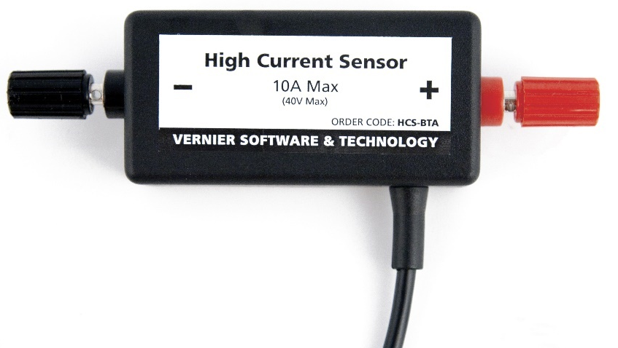
Використовуйте датчик сильного струму в експериментах, що включають струми більше 1 А, таких як сонячні батареї, ручні генератори та інші проекти з альтернативної енергетики.

Рівень освіти
- ВИЩА ШКОЛА

Предмети
- Фізична наука
- Фізика
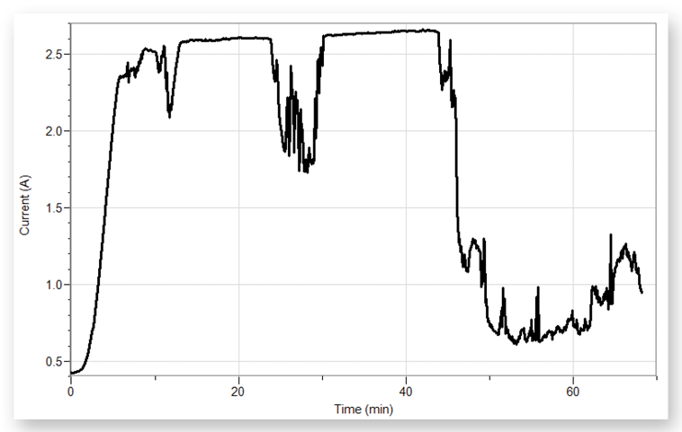
Струм від сонячної панелі

Опис
Датчик сильного струму має діапазон ± 10 А. Струм вимірюється за допомогою датчика ефекту Холла, який використовує магнітне поле, створюване струмом, і, отже, не додає резистивний елемент в ланцюг. Металевий щит над мікросхемою Hall Effect зменшує вплив зовнішніх магнітів. Змінний запобіжник захищає обладнання та схему.

Що входить
- Датчик сильного струму ноніуса
- (1) додатковий запобіжник 10 А

Починаємо
- Підключіть датчик до інтерфейсу (LabQuest Mini, LabQuest 3 тощо)
- Запустіть відповідне програмне забезпечення для збору даних (Графічний аналіз, додаток LabQuest, Logger Pro ), якщо воно ще не запущене, і виберіть Нове в меню Файл. Програмне забезпечення визначить датчик і завантажить налаштування збору даних за замовчуванням. Тепер ви готові збирати дані.
Якщо ви збираєте дані за допомогою Chromebook ™, мобільного пристрою, такого як iPad ® або планшета Android ™, або бездротового датчика або інтерфейсу Vernier, будь ласка, перегляньте наступне посилання, щоб отримати актуальну інформацію про підключення:
www.vernier.com/start/hcs-bta

Калібрування датчика
Вам не доведеться виконувати нове калібрування під час використання датчика сильного струму в класі. Перед відправкою ми встановили датчик, щоб він відповідав збереженому калібруванню. Ви можете просто використати відповідний файл калібрування, який зберігається у вашій програмі збору даних від Vernier. Для підвищення точності у вас є кілька варіантів. (1) Підключіть клеми датчика за допомогою алігаторного дроту і просто використовуйте програмне забезпечення для збору даних, щоб обнулити датчик. (2) Використовуйте програмне забезпечення для калібрування у дві точки. Цей метод особливо корисний, якщо ви хочете точно виміряти струм у вузькому діапазоні.

Безпека
Студентам потрібно бути обережними, проводячи експерименти з напругами та струмами, що виробляються будь-якою напругою, крім низької напруги, наприклад, напругою менше 5 В. Цей датчик призначений для великих струмів. Студенти повинні проявляти особливу обережність при роботі з високою напругою та струмом, які можуть спричинити серйозні травми. Вони повинні піддавати датчик та схему лише струмам та напрузі, призначеним для пристроїв. Студенти повинні тримати все обладнання подалі від води та інших рідин.

Технічні характеристики
Діапазон датчиків сильного струму | ± 10 А
Максимальна вхідна напруга | ± 40 В
12-бітна роздільна здатність | 4,9 мА
Напруга живлення | 5 В постійного струму
Діапазон вихідної напруги | 0 - 5 В.
Змінний запобіжник | 10 А
Струм в амперах | нахил: 451 A / V  перехоплення: –11,31 А

Догляд та обслуговування
Не обмотуйте кабель щільно навколо датчика для зберігання. Багаторазові дії можуть непоправно пошкодити дроти, і гарантія не поширюється.

Як працює датчик
Датчик сильного струму містить чіп Холла, який сприймає магнітне поле, яке створюється електричним струмом. Відстежується магнітне поле через короткий ділянку дроту. Сила поля безпосередньо пов'язана зі струмом. За допомогою цього методу в схемі не розміщується резистивний елемент. Металева плівка навколо датчика допомагає захистити датчик від магнітних полів. На зчитування датчика все ще можуть впливати зовнішні магнітні поля. Під час збору даних найкраще тримати подалі від сенсора сильні магніти або джерела сильних магнітних полів.

Вирішення проблем
Для усунення несправностей та поширених запитань див. Www.vernier.com/til/2324

Заміна запобіжника
Датчик містить змінний запобіжник на 10 А. Якщо датчик припинить вимірювати струм, можливо, вам доведеться замінити перегорів запобіжник. Переверніть датчик і вийміть чотири гвинти на задній панелі. Запобіжник видно зверху. Зніміть запобіжник за допомогою невеликої викрутки. Вставте заміну. До датчика входить одна заміна. Додаткові заміни в упаковках по п’ять можна придбати у компанії Vernier (код замовлення FUSE-HCS).

Інформація про ремонт
Якщо ви переглядали відеозаписи відповідного продукту, виконували кроки з усунення несправностей і все ще маєте проблеми з датчиком сильного струму, зв’яжіться зі службою технічної підтримки Vernier за адресою support@vernier.com або зателефонуйте за номером 888-837-6437. Фахівці служби підтримки працюватимуть з вами, щоб визначити, чи потрібно пристрій відправляти на ремонт. У цей час буде видано номер дозволу на повернення товарів (RMA) та повідомлено інструкції щодо повернення пристрою на ремонт.

Утилізація
Утилізуючи цей електронний виріб, не поводьтесь із ним як з побутовими відходами. Його розпорядження регулюється законодавством, яке залежить від країни та регіону. Цей предмет слід передавати у відповідний пункт збору для переробки електричного та електронного обладнання. Забезпечуючи правильну утилізацію цього виробу, ви допомагаєте запобігти потенційним негативним наслідкам для здоров’я людей або навколишнього середовища. Переробка матеріалів допоможе зберегти природні ресурси. Щоб отримати більш детальну інформацію про переробку цього виробу, зв’яжіться з місцевим міським управлінням чи службою утилізації.
Інформація про утилізацію акумуляторів доступна на веб- сайті www.call2recycle.org
Не проколюйте та не піддавайте акумулятор надмірному нагріванню або полум’ю.
Символ, показаний тут, означає, що цей виріб не можна викидати у звичайний контейнер для відходів.

Лічильник крапель

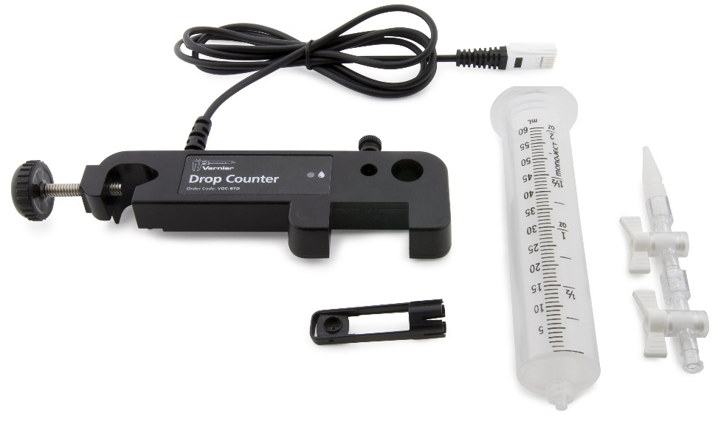
Лічильник крапель ноніуса використовується для точного автоматичного титрування. Цей цифровий датчик може використовуватися разом із датчиком рН (або іншим датчиком) для точного запису об'єму титранту, доданого під час титрування.
Лічильник крапель ноніуса має безліч функцій, які допомагають спростити його використання:
- Регульований затискач, підходить для більшості лабораторних кільцевих підставок та решіток
- Широка зона виявлення крапель
- Великий слот для датчика підходить для більшості звичайних датчиків у стилі палиці
- Менший, регульований слот для датчиків температури
- Точний підрахунок крапель зі швидкістю до 6 крапель / секунду
- Червоний світлодіод поблизу зони виявлення блимає, вказуючи на те, що було записано падіння

Що входить
- Лічильник крапель ноніуса
- Пластиковий резервуар для реагенту
- Пластиковий клапан із подвійним запорним краном
- Мікробернер для ноніуса (магнітна мішалка, яка розміщується на кінчику датчика)

Починаємо
- Підключіть лічильник падіння та додатковий датчик (датчик рН, зонд провідності тощо) до інтерфейсу (LabQuest Mini, LabQuest 2 тощо).
- Запустіть відповідне програмне забезпечення для збору даних (Logger Pro , додаток LabQuest), якщо воно ще не запущене, та оберіть Створити в меню Файл.
Програмне забезпечення визначить датчики та завантажить налаштування збору даних за замовчуванням. Тепер ви готові продовжити експеримент.
Якщо ви збираєте дані за допомогою Chromebook ™, мобільного пристрою, такого як iPad ® або планшета Android ™, або бездротового датчика або інтерфейсу Vernier, будь ласка, перегляньте наступне посилання, щоб отримати актуальну інформацію про підключення:
www.vernier.com/start/vdc-btd

Використання продукту
- Зберіть обладнання. ( Примітка: Станція для перемішування верньє, датчик рН, склянка на 100 мл та затискач не входять у комплект поставки лічильника крапель Верньє.)
  - Помістіть 100 мл склянку в центр мішалки або кільцеву підставку та магнітну мішалку.
  - Вийміть пляшку для зберігання з датчика (якщо є). Вставте корпус датчика через більший круглий отвір на лічильнику крапель ноніуса.
  - Насуньте Microstirrer на нижню частину датчика. Посуньте лічильник крапель ноніуса вниз по кільцевій підставці до такого рівня, щоб Microstirrer знаходився дуже близько до нижньої частини мензурки. Затягніть поворотний гвинт лічильника крапель, щоб міцно утримувати його на місці.
  - Приєднайте носик і два двоходових клапани до пластикового резервуару для реагенту. Примітка: Під резервуаром для реагенту є два двоходові клапани. У цій установці використовуйте нижній клапан як клапан-вимикач (або повністю відкритий, або повністю закритий). Використовуйте верхній клапан як регулювальний клапан для регулювання на повільну, стабільну швидкість.
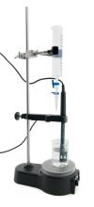
- Переконайтесь, що обидва двоходові клапани перебувають у закритому положенні (горизонтально). Додайте близько 20 мл титранту у резервуар для пластикового реагенту. Для цього прикладу ми використаємо 0,1 М розчин NaOH.
- Перш ніж збирати дані або калібрувати краплі, відрегулюйте швидкість потоку двох клапанів резервуару для реагенту. Тимчасово помістіть інший склянку під носик резервуару для реагенту. Спочатку повністю відкрийте нижній 2-ходовий клапан; потім повільно відкрийте верхній клапан до досягнення дуже повільної швидкості падіння - швидкості одна крапля кожні дві секунди або повільніша. Закрийте нижній клапан.
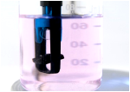
- Додайте розчин для титрування в склянку об’ємом 100 мл. Для цього прикладу використовуйте приблизно 5 мл 0,1 М розчину HCl. Додайте достатньо дистильованої води, щоб рівень розчину покривав колбу датчика рН (приблизно від 35 до 40 мл). Якщо ви збираєтеся використовувати невеликий магнітний бар, потрібно менше дистильованої води (приблизно від 1 до 20 мл). Увімкніть магнітну мішалку. Важливо: Мінімізація обсягів титруваного розчину та максимальна ефективність перемішування значно покращать результати титрування.
- Підключіть датчик, дотримуючись вказівок у розділі «Початок роботи» цього посібника користувача.
- Дані не збиратимуться, поки перша крапля не потрапить через лічильник крапель. Обережно відцентруйте носик резервуару для реагенту, щоб краплі проходили через лічильник крапель. Повністю відкрийте нижній двоходовий клапан (верхній клапан все одно повинен бути встановлений на повільну швидкість падіння). Тепер ви побачите, як дані pH та обсягу будуються на графіку. Коли ви переконаєтесь, що титрування минуло точку еквівалентності, перекрийте нижній двоходовий клапан резервуара для реагенту та припиніть збір даних.

Калібрування
Існує три різні способи обробки звітів про обсяги:
- Використовуйте збережене калібрування.
- Введіть вручну значення співвідношення краплі / мл. Якщо ви попередньо калібрували певний прилад, ви можете ввести співвідношення крапель / мл.
- Виконайте автоматичне калібрування крапель / мл. Ви можете відкалібрувати резервуар для реагенту або бюрету. Щоб виконати власне калібрування крапель на мл, виконайте такі дії:
  - Помістіть 10 мл градуйований циліндр під отвір лічильника крапель.
  - Наповніть резервуар реагенту приблизно на 3/4 розчином титруючого речовини.
  - Виберіть калібрування лічильника падінь у програмі збору даних.
  - Відкрийте нижній 2-ходовий (ввімкнений / вимкнений) клапан, щоб почати випускати краплі через лічильник крапель.
  - Випускайте краплі, поки в градуйованому циліндрі не буде 9–10 мл рідини.
  - Закрийте нижній клапан, щоб зупинити падіння.
  - Введіть точний об'єм рідини у градуйованому циліндрі з точністю до 0,1 мл у вікні "Об'єм (мл)" діалогового вікна "Калібруй краплі".
  - Виберіть, щоб зупинити процедуру калібрування вашої програми.
  - Відобразиться кількість крапель / мл.
  - Тепер ви можете продовжувати титрування.

Як працює датчик
Датчик має інфрачервоний світлодіодний випромінювач на одному кінці області, через яку падає падіння (1,3 × 3,7 см), і детектор на іншому кінці. Коли інфрачервоний промінь (з центром на 890 нм) між джерелом і детектором блокується краплею титранта, цифровий сигнал надсилається на інтерфейс збору даних. Краплі потім перетворюються в одиниці об'єму (наприклад, мілілітри) в програма збору даних. Червоний світлодіодний індикатор блимає кожного разу, коли крапля рідини проходить через лічильник крапель.

Вирішення проблем
- Встановіть повільну швидкість падіння. Для отримання найкращих, найточніших даних ми рекомендуємо встановити швидкість 2 секунди на падіння або повільніше. Повільна швидкість забезпечує достатньо часу для того, щоб кожна крапля титранту ретельно перемішалася в розчині та датчик рН (або інший датчик) реагував.
- Мінімізуйте об’єм розчину для титрування. Ми рекомендуємо 5–10 мл досліджуваного розчину. Змішування більших обсягів триватиме довше, і для досягнення найкращих результатів може знадобитися дуже повільна швидкість падіння.
- Використовуйте ноніус Microstirrer. Це допомагає доставити розчин безпосередньо до колби рН, мінімізуючи час реакції. Крім того, ви можете запускати магнітну мішалку з дуже високою швидкістю, і Microstirrer не буде утворювати видимого вихору, що запобігає розбризкуванню.
- До титруваного розчину додайте стільки дистильованої води, скільки потрібно для покриття колби датчика рН (або іншого датчика).
- Використовуйте пластиковий резервуар для реагенту, який постачається з лічильником крапель. Резервуар реагенту забезпечує більший діаметр і меншу зміну гідростатичного тиску на одиницю об'єму титранту над двоходовим клапаном.
- Використовуйте пару двоходових клапанів; один для регулювання швидкості падіння, а інший як клапан-вимикач. Це позбавляє від необхідності робити точне регулювання під час початкових показань, а також дозволяє встановити постійну швидкість.
- Знижуйте краплі вручну повільніше, щоб забезпечити більш ретельне перемішування поблизу точки еквівалентності.
- Використовуйте лічильник падіння ноніуса з іншими датчиками ноніуса, такими як наші іонно-селективні електроди, зонд провідності або старіші датчики рН верньє, які не ідентифікують автоматично. Лічильник падіння ноніуса може вміщати багато сторонніх електродів, коли він використовується разом з підсилювачем електродів. Одночасне вимірювання рН та температури також можна проводити під час використання лічильника крапель.

Датчик ORP
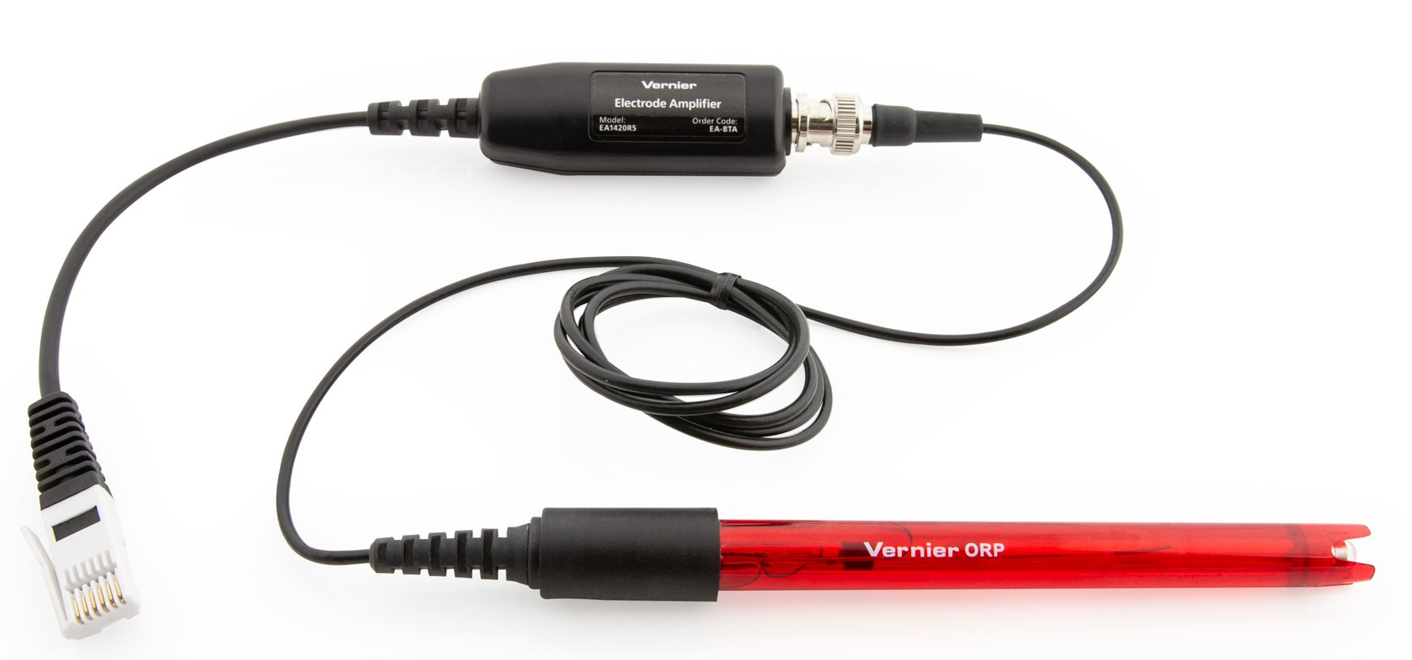
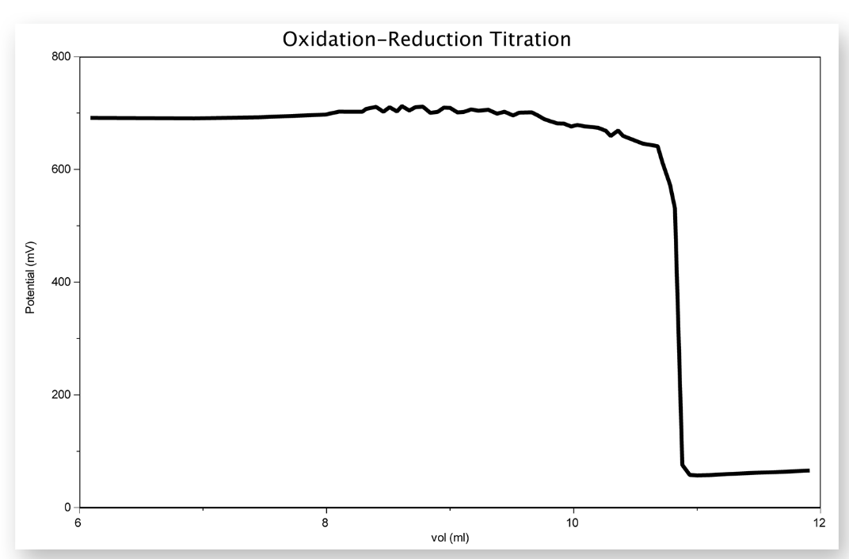
Окисно-відновне титрування відбілювача перекисом водню

Датчик ORP вимірює здатність розчину діяти як окислювач або відновник. ORP означає потенціал відновлення окислення. Наприклад, електроди ORP часто використовують для вимірювання окислювальної здатності хлору в басейнах або для визначення того, коли в реакції окиснення-відновлення досягнуто точки еквівалентності.

Починаємо
- Підключіть датчик до інтерфейсу (LabQuest Mini, LabQuest 2 тощо).
- Запустіть відповідне програмне забезпечення для збору даних (Logger Pro , Logger Lite, LabQuest App), якщо воно ще не запущене, і оберіть Створити в меню Файл. Програмне забезпечення визначить датчик і завантажить налаштування збору даних за замовчуванням. Тепер ви готові збирати дані.
Якщо ви збираєте дані за допомогою Chromebook ™, мобільного пристрою, такого як iPad ® або планшета Android ™, або бездротового датчика або інтерфейсу Vernier, будь ласка, перегляньте наступне посилання, щоб отримати актуальну інформацію про підключення:
www.vernier.com/start/orp-bta
Примітка : Не занурюйте датчик повністю. Ручка не є водонепроникною.

Калібрування датчика

Додаткова процедура калібрування
У більшості експериментів, проведених з датчиком ORP, точний потенціал в мВ не є критичним; швидше, велика зміна потенціалу є найважливішим фактором. Як результат, вам не доведеться виконувати нову калібрування при використанні датчика ORP для більшості експериментів. Ви можете просто використати відповідне калібрування, яке зберігається за допомогою датчика автоматичного ідентифікатора.
Якщо ви проводите тестування якості води або проводите хімічний експеримент, який вимагає дуже точного калібрування, вам знадобляться два комерційні стандарти ORP. Використовуючи ці стандарти, виконайте наступне калібрування, використовуючи
двоточкову калібрувальну опцію у всіх програмах збору даних Vernier (це калібрування передбачає наявність двох стандартів калібрування ORP, одного на 100 мВ, іншого на 300 мВ):
- Для першої точки калібрування промийте кінчик електрода дистильованою водою та помістіть електрод у перший стандарт. Коли показники напруги, що відображаються програмою збору даних, стабілізуються, введіть значення мВ першого стандарту ORP (наприклад, 100).
- Для другої точки калібрування вийміть електрод з першого стандарту, промийте його дистильованою водою та помістіть у другий стандарт. Коли напруга стабілізується, введіть значення мВ другого стандарту (наприклад, 300).
- Промийте електрод дистильованою водою і помістіть його в зразок. Тепер ви готові проводити вимірювання за допомогою каліброваного датчика ORP.
Закінчивши вимірювання, промийте електрод дистильованою водою. Насуньте ковпачок на корпус електрода, а потім накрутіть ковпачок на пляшку для зберігання, щоб кінчик електрода занурився в розчин для зберігання.

Технічні характеристики

ОРП-електрод
Тип | Герметичне, заповнене гелем, епоксидне тіло, посилання Ag / AgCl
Розчин для зберігання | рН-4 / розчин KCl (10 г KCl у 100 мл буферного розчину рН-4)
Кабельний | 1-метровий коаксіальний кабель із роз'ємом BNC
Температурний діапазон | Від 0 до 60 ° C Опір  12 мм OD  : ~ 20 кОм при 25 ° C
Елемент ORP | Пластина 99% чистої платини, запечатана на скляному стеблі

Електродний підсилювач (входить до кожного сенсора ORP)
Калібрування | нахил: 466.875  перехоплення: –559.793
Дозвіл | 0,5 мВ
Потужність | 7 мА при 5 В постійного струму
Діапазон введення | –450 до 1100 мВ

Пропоновані експерименти
Датчик ORP можна використовувати для проведення потенціометричного титрування. Це досить поширений експеримент на заняттях з хімії AP або загальних хімічних коледжах. Коли окислювально-відновне титрування просто перевищує його точковий еквівалентний об’єм, потенціал, виміряний ORP-електродом, швидко збільшується (якщо є надлишок окислювача) або швидко зменшується (із надлишком відновника), як видно на графіку нижче.
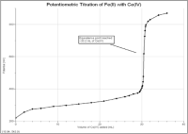
Титрування ORP розчину Fe ^{2+ за} допомогою Ce ⁴⁺. У реакції для кривої титрування, показаної раніше Ce ⁴⁺ + Fe ² + → Fe ³⁺ + Ce ³⁺ розчин, що містить Fe ²⁺ невідомої концентрації, титрують окислювачем, ~ 0,1 М Ce ⁴⁺ стандартним розчином (із (NH ₄ ) ₂ Ce (NO ₃ ) ₆ ). Коли точка еквівалентності досягається і додається надлишок Ce ⁴⁺ , значне збільшення потенційних результатів. Вивчивши ці дані, або виконавши другу похідну (також показану) або Гран-графік, можна легко визначити точку еквівалентності титрування. За допомогою програмного забезпечення Vernier Graphical Analysis 4 експеримент можна зробити одним із двох способів: за допомогою датчика ORP у режимі «Події з входом» (де обсяги бюретів вводяться вручну) або за допомогою лічильника крапель Vernier для вимірювання обсягів титрування.
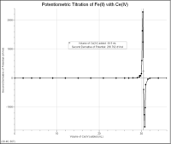
Другий графік похідних для титрування розчину Fe ²⁺ з Ce ⁴⁺

Догляд та обслуговування
Не занурюйте датчик повністю. Ручка не є водонепроникною.
Не обмотуйте кабель щільно навколо датчика для зберігання. Багаторазові дії можуть непоправно пошкодити дроти, і гарантія не поширюється.

Як працює датчик
Електрод складається з двох компонентів: мірна напів комірка, що складається з металу платини, зануреного в розчин, в якому відбувається окислювально-відновна реакція, і еталонна напівклітина (герметичний заповнений гелем Ag / AgCl), до якої відноситься половина клітини платини.
ORP ноніуса може вимірювати окислювально-відновний потенціал в діапазоні від –450 до
+1100 мВ. Показання до позитивної області цього діапазону вказують на сильний окислювач, тоді як показники до негативної області свідчать про сильний відновник.

Вирішення проблем
Для досягнення найкращих результатів при використанні датчика ORP із лічильником падінь додайте краплі зі швидкістю один на дві секунди.
Для усунення несправностей та поширених запитань див. Www.vernier.com/til/1437

Інформація про ремонт
Якщо ви виконали кроки з усунення несправностей і все ще маєте проблеми з датчиком ORP , зв’яжіться зі службою технічної підтримки Vernier за адресою support@vernier.com або зателефонуйте за номером 888-837-6437. Фахівці служби підтримки працюватимуть з вами, щоб визначити, чи потрібно пристрій відправляти на ремонт. У цей час буде видано номер дозволу на повернення товарів (RMA) та повідомлено інструкції щодо повернення пристрою на ремонт.

Утилізація
Утилізуючи цей електронний виріб, не поводьтесь із ним як з побутовими відходами. Його розпорядження регулюється законодавством, яке залежить від країни та регіону. Цей предмет слід передавати у відповідний пункт збору для переробки електричного та електронного обладнання. Забезпечуючи правильну утилізацію цього виробу, ви допомагаєте запобігти потенційним негативним наслідкам для здоров’я людей або навколишнього середовища. Переробка матеріалів допоможе зберегти природні ресурси. Щоб отримати більш детальну інформацію про переробку цього виробу, зв’яжіться з місцевим міським управлінням чи службою утилізації.
Символ, показаний тут, означає, що цей виріб не можна викидати у звичайний контейнер для відходів.

Зонд провідності

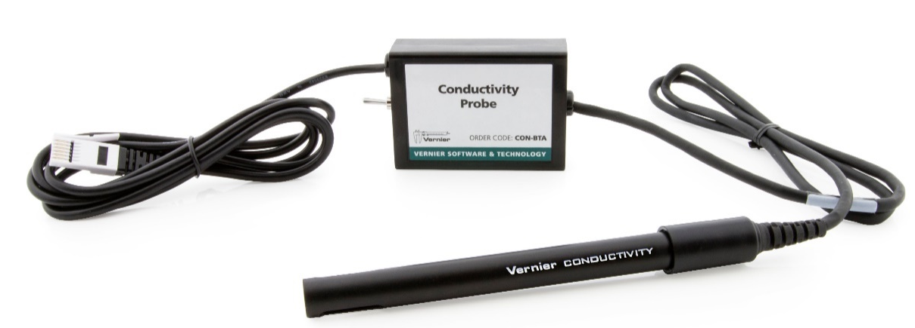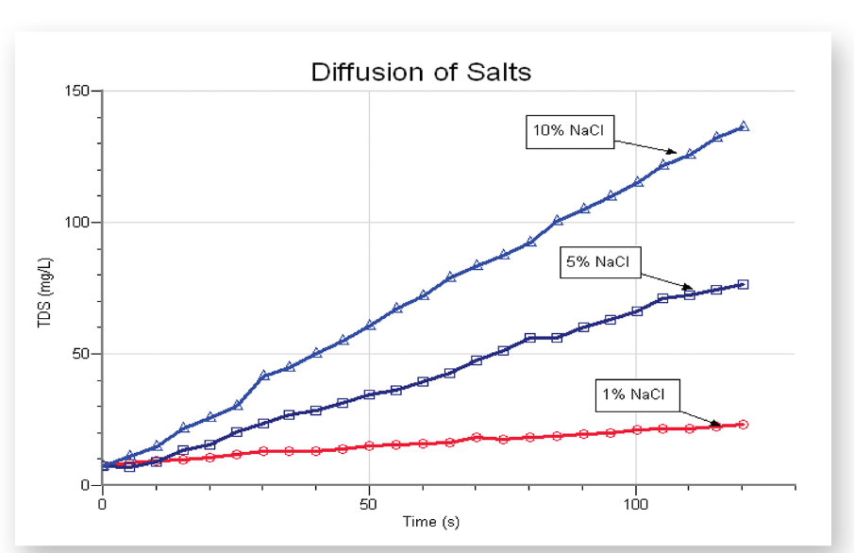
Дифузія через мембрани

Рівень освіти
- ПОЧАТКОВА ШКОЛА
- СЕРЕДНЯ ШКОЛА
- ВИЩА ШКОЛА
- КОЛЕДЖ

Предмети
- Аналітична хімія
- Біологія
- Хімія
- Коледж хімії
- Наука про Землю
- Екологія
- Фізична наука

Зонд провідності може бути використаний для вимірювання провідності розчину або загальної концентрації іонів водних зразків, що досліджуються на полі або в лабораторії. Електропровідність - одне з найпоширеніших екологічних випробувань водних зразків. Незважаючи на те, що він не повідомляє вам конкретні присутні іони, він швидко визначає загальну концентрацію іонів у зразку.

Що входить
- Зонд провідності
- 90 мл пляшка зі стандартним розчином NaCl 1000 мкСм / см

Починаємо
- Підключіть датчик до інтерфейсу (LabQuest Mini, LabQuest 2 тощо).
- Запустіть відповідне програмне забезпечення для збору даних (Logger Pro , Logger Lite, LabQuest App), якщо воно ще не запущене, і оберіть Створити в меню Файл.
Програмне забезпечення визначить датчик і завантажить налаштування збору даних за замовчуванням. Тепер ви готові збирати дані.
Якщо ви збираєте дані за допомогою Chromebook ™, мобільного пристрою, наприклад, планшета iPad ® або Android ™, або бездротового датчика або інтерфейсу Vernier, будь ласка, перегляньте наступне посилання, щоб отримати актуальну інформацію про підключення:
www.vernier.com/start/con-bta

Використання продукту
- Встановіть перемикач діапазону на датчику.
- Ретельно промийте нижню частину зонда дистильованою або деіонізованою водою.
- Підключіть датчик, дотримуючись вказівок у розділі Початок роботи цього посібника користувача.
- Закінчивши вимірювання, промийте електрод дистильованою водою. Зберігати сухим.

Відео
https://youtu.be/H3gLnwbn1bg

Калібрування
Для багатьох експериментів калібрування зонду провідності не потрібно. Рівняння калібрування зберігається на кожному зонді перед їх транспортуванням, що використовується за замовчуванням програмним забезпеченням Vernier.
Для найбільш точних вимірювань за допомогою датчика ми рекомендуємо калібрувати. Це простий процес, який займає лише кілька хвилин.
- Інструкції щодо калібрування зонду провідності за допомогою програмного забезпечення Logger Pro див. На веб-сайті www.vernier.com/til/2341
- Інструкції щодо калібрування зонду провідності за допомогою програми LabQuest див. На веб-сайті www.vernier.com/til/3394
- Інструкції щодо калібрування зонду провідності за допомогою графічного аналізу з Chromebook див. На веб-сайті www.vernier.com/til/3631
- Інструкції щодо калібрування зонду провідності за допомогою графічного аналізу на пристроях iOS або Android див. На веб-сайті www.vernier.com/til/3630
Для калібрування зонду провідності або для підтвердження збереженого калібрування є точним, вам слід запропонувати стандартні розчини провідності, які охоплюють діапазон значень провідності, які ви будете вимірювати. Для отримання додаткової інформації про стандартні розчини провідності, включаючи рецепти приготування, див. Www.vernier.com/til/760

Технічні характеристики
Низький діапазон | Від 0 до 200 мкСм / см (від 0 до 100 мг / л TDS)
Середній діапазон | Від 0 до 2000 мкСм / см (від 0 до 1000 мг / л TDS)
Високий діапазон | Від 0 до 20000 мкСм / см (від 0 до 10000 мг / л TDS)
Тип | Корпус з АБС, паралельні графітові електроди
Час реакції | 98% остаточного зчитування за 5 секунд
Температурна компенсація | автоматичний від 5 до 35 ° C
Температурний діапазон | Від 0 до 80 ° C
Точність із застосуванням заводського калібрування | - ± 8% повномасштабного зчитування для низького діапазону  - ± 3% повномасштабного зчитування для середнього діапазону  - ± 4% повномасштабного зчитування для високого діапазону
Точність з використанням спеціального калібрування | ± 2% повномасштабного зчитування для кожного діапазону
Діаметр вала | 12 мм OD

Догляд та обслуговування
- Закінчивши використовувати зонд провідності, просто змийте його дистильованою водою і протріть насухо паперовим рушником або лабораторною серветкою. Потім зонд можна зберігати сухим.
- Якщо поверхня клітини зонда забруднена, замочіть її у воді з м’яким миючим засобом на 15 хвилин. Потім замочіть його у розведеному розчині кислоти (добре працює 0,1 М соляна кислота або 0,5 М оцтова кислота) ще на 15 хвилин. Потім добре промийте його дистильованою водою. Важливо: Уникайте подряпин внутрішніх поверхонь електродів витягнутої комірки.
- Важливо: Не розміщуйте електрод у в'язких органічних рідинах, таких як важкі оливи, гліцерин (гліцерин) або етиленгліколь. Не розміщуйте зонд в ацетоні або інших органічних розчинниках, таких як пентан або гексан.

Як працює датчик
Зонд провідності Верньє вимірює здатність розчину проводити електричний струм між двома електродами. У розв’язанні, струм тече транспортом іонів. Отже, збільшення концентрації іонів у розчині призведе до вищих значень провідності.
Зонд провідності фактично вимірює провідність , що визначається як зворотний опір. Коли опір вимірюється в омах, провідність вимірюється за допомогою одиниці SI, siemens (раніше відома як mho ). Оскільки сіменс є дуже великою одиницею, водні зразки зазвичай вимірюють у мікросименах або мкС.
Хоча зонд провідності вимірює провідність, нас часто цікавить пошук провідності розчину. Провідність, С , визначається за такою формулою:
C = G • k _{c}
де G - провідність, а kc - константа комірки. Константа клітини визначається для зонда за такою формулою:
k _{c} = d / A
де d - відстань між двома електродами, а A - площа поверхні електрода.

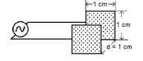
Наприклад, комірка на малюнку 1 має константу комірки:
k _{c} = d / A = 1,0 см / 1,0 см ² = 1,0 см ⁻¹
Значення провідності визначається множенням провідності та константи комірки. Оскільки зонд провідності Верньє також має константу комірки 1,0 см ⁻¹ , його провідність і провідність мають однакові числові значення. Для розчину зі значенням провідності 1000 мкС провідність, С , буде:
C = G • k _{c} = (1000 µS) X (1,0 см ⁻¹ ) = 1000 µS / см
Різниця потенціалів застосовується до двох електродів зонда в зонді провідності. Отриманий струм пропорційний провідності розчину. Цей струм перетворюється в напругу.
Змінний струм подається для запобігання повної міграції іонів до двох електродів. При кожному циклі змінного струму полярність електродів змінюється, що в свою чергу змінює напрямок потоку іонів. Ця дуже важлива особливість зонду провідності запобігає більшій частині електролізу та поляризації на електродах. Таким чином, розчини, що вимірюються на провідність, не забруднюються. Це також значно зменшує окисно-відновлювальні продукти від утворення на відносно інертних графітових електродах.
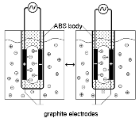
Зонд провідності ноніуса автоматично компенсує температуру між температурами від 5 до 35 ° C. Зверніть увагу, що температура розчину зчитується термістором, який простягається в простір між графітовими електродами. Показання автоматично посилаються на значення провідності при 25 ° C; отже, зонд провідності дасть таке саме значення провідності в розчині, який знаходиться при 15 ° C, як і в тому випадку, якщо той самий розчин буде нагрітий до 25 ° C. Це означає, що ви можете відкалібрувати зонд у лабораторії, а потім використовувати ці збережені калібрування для зняття показань у холоднішій (або теплішій) воді в озері чи струмку. Якби зонд не був компенсований температурою, ви помітили б зміну показника провідності при зміні температури, хоча фактична концентрація іонів не змінилася.

Вирішення проблем
Випробовуючи зонд провідності, найкраще виміряти стандартне рішення, оскільки легше визначити, чи правильно датчик читає. Якщо ваш датчик електропровідності читає інакше, ніж стандартне рішення, можливо, вам доведеться просто відкалібрувати датчик. Для отримання додаткової інформації див. Розділ Калібрування. Ось деякі інші поради щодо забезпечення найкращих практик збору даних:
- Промокніть внутрішню і зовнішню сторону електродної комірки сухими, щоб уникнути крапель води, що розріджують або забруднюють зразок, що перевіряється.
- Переконайтеся, що поверхні електродів у витягнутій комірці повністю занурені в рідину і щоб навколо поверхні електрода не було бульбашок.
- Обережно закрутіть зонд або перемішайте розчин за допомогою мішалки та пластини для перемішування під час збору даних.
- Не занурюйте датчик повністю. Ручка не є водонепроникною.
- Якщо ви знімаєте показники при температурі нижче 15 ° C або вище 30 ° C, дайте більше часу для регулювання температурної компенсації та забезпечте стабільне значення провідності.
- Закінчивши використовувати зонд провідності, просто змийте його дистильованою водою і протріть насухо паперовим рушником або лабораторною серветкою. Потім зонд можна зберігати сухим.
- Якщо поверхня клітини зонда забруднена, замочіть її у воді з м’яким миючим засобом на 15 хвилин. Потім замочіть його у розведеному розчині кислоти (добре працює 0,1 М соляна кислота або 0,5 М оцтова кислота) ще на 15 хвилин. Потім добре промийте його дистильованою водою і витріть насухо. Важливо: Уникайте подряпин внутрішніх поверхонь електродів витягнутої комірки.
- Деякі комбінації датчиків заважають один одному, коли вони розміщені в одному розчині. Ступінь перешкод залежить від багатьох факторів, зокрема від того, яка комбінація датчиків використовується, який інтерфейс використовується та інші. Для отримання додаткової інформації див. Www.vernier.com/til/638/

Відбір проб у струмках та озерах
Найкраще брати проби подалі від берега і нижче поверхні води, якщо це можливо. У вільно течучих потоках, як правило, відбувається хороше перемішування води, так що проби, взяті поблизу течії, будуть цілком репрезентативними для потоку в цілому. Якщо ви берете проби з забороненого потоку або озера, змішування буде дуже мало; тому важливо відбирати проби подалі від берега та на різній глибині, якщо це можливо. Не кидайте зонд провідності ноніуса, щоб весь електрод був занурений. Електрод не сконструйований так, щоб витримувати більш високий тиск, тому буде просочуватися в електронні компоненти електрода. Хоча показники вимірювань краще проводити на місці збору, показники загальної кількості розчинених твердих речовин або провідності не повинні суттєво змінюватися, якщо ви збираєте зразки та знімаєте показники пізніше. Однак
Якщо пляшки для зразків заповнені до кінця, тоді такий газ, як вуглекислий газ, який здатний утворювати іонні речовини у розчині, не може розчинятися у зразку води. Оскільки зонд має вбудовану температурну компенсацію, ви можете проводити калібрування в лабораторії. Це означає, що навіть незважаючи на те, що ви будете відбирати проби у воді з температурою, яка відрізняється від температури калібрування, зонд проводить правильні показники при новій температурі відбору проб.

Відбір проб в океанській воді або приливах та відливах: солоність
Солоність - це загальна кількість усіх некарбонатних солей, розчинених у воді, зазвичай виражається в тисячних частинах (1 ppt = 1000 мг / л). На відміну від концентрації хлоридів (Cl ⁻ ), ви можете розглядати солоність як міру загальної концентрації солі, що складається переважно з іонів Na ⁺ та Cl ⁻ . Незважаючи на те, що в морській воді є менша кількість інших іонів (наприклад, K ⁺ , Mg ²⁺ або SO ₄ ²⁻), іони натрію та хлориду становлять близько 91 відсотка всіх іонів морської води. Солоність - це важливе вимірювання в морській воді або в лиманах, де прісна вода з річок і потоків змішується з солоною водою океану. Рівень солоності в морській воді досить постійний і становить приблизно 35 ppt (35000 мг / л), тоді як солоноваті лимани можуть мати рівень солоності від 1 до 10 ppt.
Діапазон солоності зонда провідності становить від 0 до 10 ppt. Соленість морської води становить 35 ppt, тому будь-які зразки морської води потрібно буде розбавити перед проведенням вимірювань цим датчиком. Ми рекомендуємо вам розбавити зразки морської води (або інші зразки, які спочатку дають показники вище 10 ppt) до 1/4 їх початкової концентрації, а потім помножити їх виміряні показники солоності на 4, щоб отримати остаточне значення солоності, в ppt. Солонувата вода в прибережних лиманах часто знаходиться в діапазоні від 0 до 10 ppt, що знаходиться в межах високого діапазону зонда. Примітка: Верньє також продає датчик солоності (код замовлення SAL-BTA) з діапазоном від 0 до 50 ppt.
Оскільки для зонда електропровідності немає збереженого калібрування солоності, виконайте двоточкове калібрування, використовуючи стандарти солі 5 та 10 пунктів. Переконайтеся, що перемикач датчика встановлений на високу провідність. Вам потрібно буде підготувати два стандартних розчини для калібрування на мінералізацію:
- Низький рівень (5 промілених солених вод), додайте 4,60 г NaCl у достатню кількість дистильованої води, щоб приготувати 1 літр розчину.
- Високий стандарт (соленість 10 ppt), додайте 9,20 г NaCl у достатню кількість дистильованої води, щоб приготувати 1 літр розчину.

Визначення концентрації: загальна кількість розчинених твердих речовин
Оскільки існує майже лінійна залежність між провідністю та концентрацією певного іона або солі, зонд провідності може бути використаний для визначення концентрації іона. Криву можна отримати, якщо підготувати або придбати стандартні рішення. Зверніть увагу на цьому малюнку співвідношення 2: 1 між провідністю в мкСм / см та концентрацією TDS у мг / л.
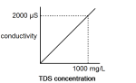
Незважаючи на те, що загальна кількість розчинених твердих речовин часто визначається з точки зору цього співвідношення 2: 1, слід розуміти, що показник TDS 500 мг / л може мати інше значення у зразку, який є переважно NaCl, ніж в іншому зразку, який складається переважно іонів твердої води, таких як Ca ²⁺ та HCO ₃ ⁻ . Взаємозв'язок між провідністю та концентрацією хлориду натрію становить приблизно співвідношення 2: 1 і є майже безпосередньою залежністю. У таблиці наведено залежність концентрації хлориду натрію в мг / л від TDS до провідності.
Концентрація хлориду натрію (мг / л) | Загальна кількість розчинених твердих речовин (TDS) (мг / л) | Провідність (мкСм / см)
1.0 | 1.1 | 2.2
5.0 | 5.4 | 10.8
10 | 10.7 | 21.4
20 | 21.4 | 42,7
50 | 52,5 | 105
100 | 105 | 210
150 | 158 | 315
200 | 208 | 415
500 | 510 | 1020
1000 | 995 | 1990 рік
1500 | 1465 | 2930
2000 рік | 1930 рік | 3860
5000 | 4482 | 8963
10250 | 9000 | 18000

Колориметр Go Direct
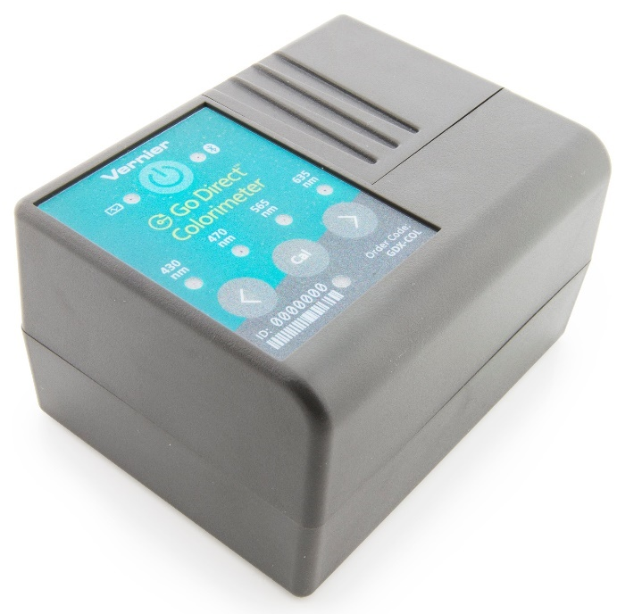
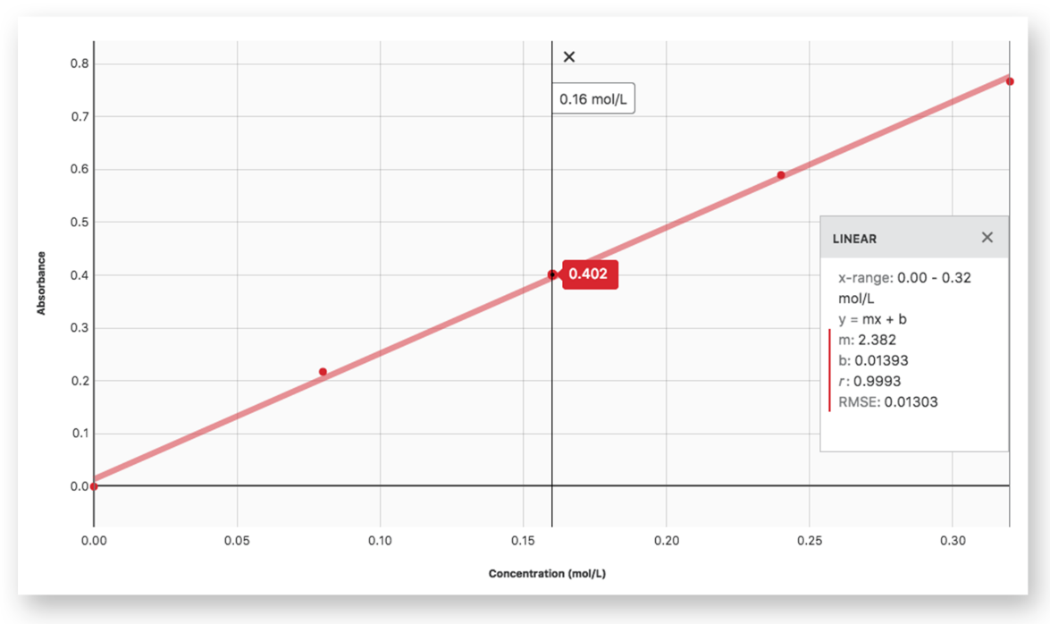
Визначення концентрації розчину: Закон Біра

Рівень освіти
- ВИЩА ШКОЛА
- КОЛЕДЖ

Предмети
- Біологія
- Хімія
- Екологія

Колориметр Go Direct використовується для визначення концентрації розчину шляхом аналізу його інтенсивності кольору. Слот для кювет призначений для розміщення більшості кювет з довжиною шляху 10 міліметрів. Колориметр вимірює кількість світла, яке проходить через зразок на обрану користувачем довжину хвилі. Ви можете обрати одну з чотирьох довжин хвиль: 430 нм, 470 нм, 565 нм і 635 нм.

Що входить
- Перейдіть прямого колориметра
- 15 кювет з полістиролу та 15 пластикових кришок кювет
- Кабель Micro USB

Починаємо
Будь ласка, перегляньте наступне посилання для інформації про підключення до платформи:
www.vernier.com/start/gdx-col
Підключення Bluetooth | Підключення через USB
- Встановіть Vernier Graphical Analysis ™ на свій комп’ютер, Chromebook ™ або мобільний пристрій. Якщо ви використовуєте LabQuest ® , переконайтесь, що додаток LabQuest оновлений. Доступність графічного аналізу див. На веб-сайті www.vernier.com/ga4 або на веб-сайті www.vernier.com/downloads для оновлення програми LabQuest.  - Перед першим використанням заряджайте датчик принаймні 2 години.  - Увімкніть датчик, натиснувши один раз кнопку живлення. Світлодіод Bluetooth ® блиматиме червоним.  - Запустіть графічний аналіз або увімкніть LabQuest.  - Якщо використовується графічний аналіз, натисніть або торкніться Збір даних датчика. Якщо ви використовуєте LabQuest, у меню Датчики виберіть Налаштування бездротового пристрою> Перейти безпосередньо.  - Виберіть датчик Go Direct зі списку виявлених бездротових пристроїв. Ідентифікатор вашого датчика знаходиться біля штрих-коду на датчику. Світлодіод Bluetooth буде блимати зеленим кольором, коли його буде успішно підключено.  - Клацніть або торкніться Готово, щоб увійти в режим збору даних. | - Встановіть графічний аналіз на свій комп’ютер або Chromebook. Якщо ви використовуєте LabQuest, переконайтесь, що програма LabQuest оновлена. Доступність програмного забезпечення див. На веб-сайті www.vernier.com/ga4, а для оновлення програми LabQuest - www.vernier.com/downloads.  - Підключіть датчик до порту USB.  - Запустіть графічний аналіз або увімкніть LabQuest. Тепер ви готові збирати дані.  Примітка: Цей датчик не працює з оригінальним LabQuest. Він працює з LabQuest 2 або LabQuest 3.

Заряджання датчика
Підключіть колориметр Go Direct до вхідного зарядного кабелю USB та будь-якого USB-пристрою на дві години.
Ви також можете зарядити до восьми колориметрів Go Direct Go Direct , використовуючи нашу зарядну станцію Go Direct, що продається окремо (код замовлення: GDX-CRG). Світлодіод на кожному колориметрі Go Direct вказує на стан зарядки.
Зарядка | Помаранчевий світлодіод біля піктограми акумулятора світиться постійно, поки датчик заряджається.
Повністю заряджений | Зелений світлодіод поруч із піктограмою акумулятора світиться постійно, коли датчик повністю заряджений.

Забезпечення живлення
Увімкнення датчика | Натисніть кнопку один раз. Червоний світлодіодний індикатор блимає, коли пристрій увімкнено.
Переведення датчика в режим сну | Натисніть та утримуйте кнопку більше трьох секунд, щоб перейти в режим сну. Червоний світлодіодний індикатор перестає блимати під час сну.

Підключення датчика
Дивіться таке посилання, щоб отримати актуальну інформацію про підключення:
www.vernier.com/start/gdx-col

Підключення через Bluetooth
Готовий до підключення | Червоний світлодіод біля значка Bluetooth блимає, коли датчик не працює і готовий до підключення.
Підключено | Зелений світлодіод поруч із піктограмою Bluetooth блимає, коли датчик підключений через Bluetooth.

Підключення через USB
Підключено та заряджається | Помаранчевий світлодіод поруч із піктограмою акумулятора світиться постійно, коли датчик підключений до графічного аналізу через USB і пристрій заряджається. Світлодіод поруч із піктограмою Bluetooth не світиться.
Підключений, повністю заряджений | Зелений світлодіод поруч із піктограмою акумулятора світиться постійно, коли датчик підключений до графічного аналізу через USB і повністю заряджений. Світлодіод поруч із піктограмою Bluetooth не світиться.
Зарядка через USB,  підключена через Bluetooth | Помаранчевий світлодіод поруч із піктограмою акумулятора світиться постійно, коли сенсор заряджається. Зелений світлодіод поруч із піктограмою Bluetooth блимає.

Використання продукту
Підключіть датчик, дотримуючись вказівок у розділі Початок роботи цього посібника користувача. Після підключення датчика перед початком збору даних необхідно виконати наступні кроки.
- Натисніть кнопку <або> на колориметрі, щоб вибрати правильну довжину хвилі для вашого експерименту (430 нм, 470 нм, 565 нм або 635 нм).
- Дайте колориметру прогрітися приблизно п’ять хвилин перед калібруванням.
- Калібруйте колориметр.
  - Зсуньте кришку колориметра, щоб відкрити отвір для кювети.
  - Вставте кювету, наповнену дистильованою водою або іншим розчинником, що використовується для приготування розчинів, для калібрувальної заготовки (100% пропускання або 0 поглинання).
Важливо: Вирівняйте одну з чітких сторін кювети стрілкою праворуч від гнізда кювети. Зсуньте кришку колориметра закритою.
  - Натисніть кнопку CAL на колориметрі, щоб розпочати процес калібрування. Відпустіть кнопку CAL, коли червоний світлодіод почне блимати.
  - Коли червоний світлодіод перестає блимати, калібрування завершено. Показник поглинання повинен бути дуже близьким до 0,000 (100% Т).
  - Вийміть пусту кювету з колориметра.
- Продовжуйте збір даних.

Калібрування
Калібрування необхідне для використання. Інструкції див. У розділі Використання продукту.

Технічні характеристики
Діапазон колориметра | Від 0 до 3 (поглинання) (від 0 до 100% Т)
Корисний асортимент | 0,05-1,0 поглинання (90% до 10% Т)
Довжини хвиль | 430 нм, 470 нм, 565 нм, 635 нм

Догляд та обслуговування

Інформація про акумулятор
Колориметр Go Direct містить невелику літій-іонну батарею. Система розроблена для споживання дуже мало енергії та не вимагає великих вимог до акумулятора. Хоча гарантія на батарею становить один рік, очікуваний час автономної роботи має становити кілька років. Запасні батареї можна придбати у компанії Vernier (код замовлення: GDX-BAT-300).

Зберігання та обслуговування
Щоб тривалий час зберігати колориметр Go Direct , переведіть пристрій у сплячий режим, утримуючи кнопку принаймні три секунди. Червоний світлодіод перестане блимати, показуючи, що пристрій перебуває в режимі сну. Протягом декількох місяців акумулятор розрядиться, але не пошкодиться. Після такого зберігання зарядіть пристрій протягом декількох годин, і пристрій буде готовий до роботи.
Вплив батареї на температуру понад 35 ° C (95 ° F) зменшить термін її служби. Якщо можливо, зберігайте пристрій у місцях, не підданих дії різких температур.

Водотривкість
Колориметр Go Direct не є водостійким і ніколи не повинен занурюватися у воду.
Якщо вода потрапляє в пристрій, негайно вимкніть пристрій (натисніть і утримуйте кнопку живлення більше трьох секунд). Від'єднайте датчик і зарядний кабель та вийміть акумулятор. Дайте пристрою ретельно висохнути, перш ніж намагатися використовувати його знову. Не намагайтеся сушити за допомогою зовнішнього джерела тепла.

Як працює датчик
Світло від світлодіодного джерела світла проходить через кювету, що містить зразок розчину. Частина надходить світла поглинається розчином. Як результат, світло меншої інтенсивності потрапляє у фотодіод.
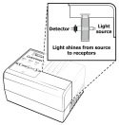

Вирішення проблем
Ось декілька порад щодо найкращих практик збору даних:
- Дайте колориметру прогрітися приблизно 5 хвилин перед калібруванням.
- Наповніть кювету на дві третини-три чверті рідиною, включаючи калібрувальну заготовку, щоб світло надійно проходило крізь рідину.
- Наповнивши кювету рідиною, закрийте кювету ковпачком, щоб запобігти розливу.
- Обов’язково розмістіть кювету в колориметрі, щоб шлях джерела світла проходив через чисті сторони кювети. Стрілка праворуч від прорізу кювети показує шлях світла.
- Для досягнення найкращих результатів використовуйте одну кювету, щоб провести всі вимірювання для даного експерименту.
- Якщо ви калібруєте колориметр, а потім змінюєте довжину хвилі, калібруйте колориметр ще раз, щоб забезпечити належну ідентифікацію нової довжини хвилі.
Для досягнення найкращих результатів значення поглинання або пропускання зразка повинні знаходитись у таких межах:
- відсоток пропускання: 10–90%
- поглинання: 0,05–1,0
Результати експерименту із законом Біра починають втрачати свою лінійність при значеннях поглинання вище 1,0 (відсотки значень пропускання менше 10%). Якщо у вас є розчин, який пропускає такий низький рівень світла, подумайте про розведення розчину так, щоб воно потрапляло в цей діапазон.

Інформація про ремонт
Якщо ви виконали кроки з усунення несправностей і все ще маєте проблеми з колориметром Go Direct , зв’яжіться зі службою технічної підтримки Vernier за адресою support@vernier.com або зателефонуйте за номером 888-837-6437. Фахівці служби підтримки будуть працювати з вами, щоб визначити, чи потрібно пристрій відправляти на ремонт. У цей час буде видано номер дозволу на повернення товарів (RMA) та повідомлено інструкції щодо повернення пристрою на ремонт.

Аксесуари / Заміни
Елемент
Кабель Micro USB
Кабель USB-C до Micro USB
Заміна акумулятора Go Direct на 300 мАг
Пластикові кювети (видимий асортимент)

Утилізація
Утилізуючи цей електронний виріб, не поводьтесь із ним як з побутовими відходами. Його розпорядження регулюється законодавством, яке залежить від країни та регіону. Цей предмет слід передавати у відповідний пункт збору для переробки електричного та електронного обладнання. Забезпечуючи правильну утилізацію цього виробу, ви допомагаєте запобігти потенційним негативним наслідкам для здоров’я людей або навколишнього середовища. Переробка матеріалів допоможе зберегти природні ресурси. Щоб отримати більш детальну інформацію про переробку цього виробу, зв’яжіться з місцевим міським управлінням чи службою утилізації.
Інформація про утилізацію акумуляторів доступна на веб- сайті www.call2recycle.org
Не проколюйте та не піддавайте акумулятор надмірному нагріванню або полум’ю.
Символ, показаний тут, означає, що цей виріб не можна викидати у звичайний контейнер для відходів.

